N° DE GUÍA : 16
NOMBRE ESTUDIANTE:__________________________________________________________
CURSO: 7° AÑO BÁSICO LETRA: A-B-C
Objetivo: Objetivo: Sintetizar, registrar y ordenar las ideas principales de textos escuchados o leídos para satisfacer propósitos como estudiar, hacer una investigación, recordar detalles, etc. (OA 25).
-Aplicar estrategias de comprensión de acuerdo con su propósito de lectura. (OA11)

Instrucciones: luego de trabajar en tú guía de trabajo, apoyado con las páginas del texto escolar 90 y 91, te invito a responder las preguntas que aparecen en el TICKET DE SALIDA, las cuales puedes transcribir en tu cuaderno o desarrollar en la guía.
TICKET DE SALIDA
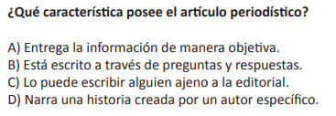

3. Mis dudas son:

